2005年初三自然科学考竞赛试卷
本卷可能用到的相对原子质量有：H-1；C-12；O-16；Fe-56;Mg-24;S-32;
其中g=10牛/千克
（一）选择题(本题有15小题，每小题4分，共60分。每小题只有一个选项是正确的。)
1.体育加试前，老师要求同学们先做适当的“热身”运动，以保护身体，并提高测试成绩。关于“热身”运动的作用原理，有以下说法：
①“热身”运动能适当加快血液循环速度与呼吸频率，可以更好地保证剧烈运动时肌体细胞的氧气和营养；
②“热身”运动能适当提高体温，以增强体内酶的活性，加快呼吸作用释放能量；
③“热身”运动能把机械能转变成热能和化学能，先储存在肌肉中，剧烈运动时放出储存的能量，可以提高运动成绩；
④“热身”运动能刺激全身器官及组织，使神经系统、内分泌系统处于“待命”状态，测 试时能更好地协调全身机能。
以上解说中，正确的是（ ）(A)只有① ② (B)只有① ② ③ (C)只有① ②④ (D)① ② ③ ④全正确
2．如图所示，质量为10千克的物体在水平力F作用下，静止在竖直的墙上，当力F逐渐减小的过程中，物体静止一段时间后，向下运动，则在这过程中，摩擦力f与时间t的关系，可能符合下列图线的是 ( )
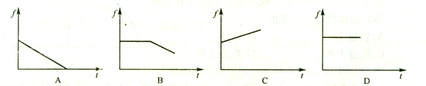
F

3．将一萝卜块先称质量，然后放在浓NaCl溶液中数小时。在此过程中，每隔1小时将该萝卜块称量1次。下图中最能代表萝卜块的质量随时间变化的曲线图是( )




A
C
m
t
t
t
t
m
m
m

B

D

4.甲醇的分子式是CH₄O有毒，可致人失明，服用多会致死。某甲醇水溶液中甲醇所含氢原子数与水所含氢原子数相等，则该溶液中甲醇的质量分数为（ ）A、64% B、50% C、47% D、36%
5.图所示的四幅图是小新提包 回家的情景，小新提包的力不做功的是（ ）
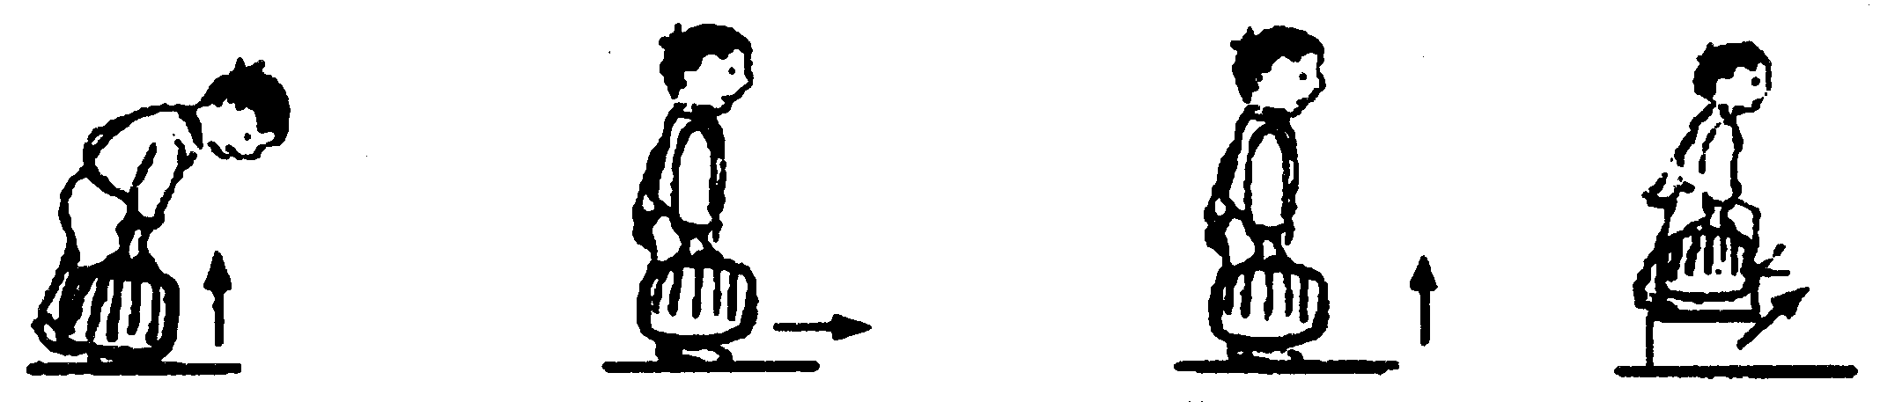
(A)将包提起来 (B)站在水平匀速行驶的车上 (C)乘升降电梯 (D)提着包上楼
6. 有一段长为18米的装满水的铁管，将耳朵贴在装满水的铁管一端，在另一端敲击一下，能听到几次声音？（已知：声音在铁、水和空气中的传播速度依次为5200米/秒、500米/秒和340米/秒。人耳能分清前后两次声音的时间间隔要大于0.1秒。）( ) A．1次 B. 2次 C. 3次 D. 4次
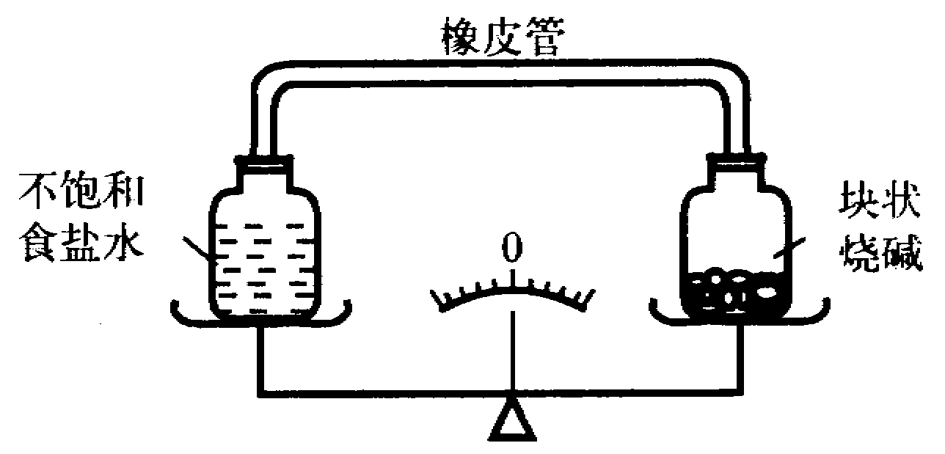
7.如图所示的密封装置，先调节天平平衡，经过一段时间，出现的情况是( )(A)指针偏左，食盐溶液一定变浓，烧碱变质
(B)指针偏右，食盐溶液一定饱和，烧碱潮解
(C)指针偏左，食盐溶液一定变浓，烧碱潮解
(D)指针偏右，食盐溶液一定变浓，烧碱潮解
8．电动自行车以铅蓄电池为动力源，铅蓄电池是一种使用方便、安全、可靠，又可以循环使用的化学电源，铅蓄电池内有溶质质量分数为31％的硫酸溶液，若用98％(密度为 1．84克／厘米3)的浓硫酸配制上述硫酸溶液，则浓硫酸和水的体积比约是 ( ) A．1：3B．3：1C．1：4D．4：1
9.法医判断死婴是否是产前死亡，方法之一是将死婴的肺剪下一块投入水中，下沉者为产前死婴，根据是（ ）A、产前死婴肺充血 B、产前死婴肺未吸入空气
C、产前死婴肺充满痰液 D、产前死婴肺泡内充有少量空气
10.如图所示，甲图为装有压缩空气的盒上打了个小孔，盒内的空气向左喷出。乙图为被刺穿了一个小孔的真空盒，空气从左边吹进盒内。两盒均放在光滑的水平面上，则两盒的运动情况是 （ ）
甲
乙
A．都向右运动 B．甲盒向右运动，乙盒保持不动
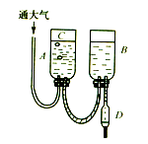
C．甲盒保持不动，乙盒向右运动 D．两盒均保持不动
11.小明在拍照时不慎将一滴泥浆滴到镜头上，一时又找不到专用的擦镜纸，如果他就这样拍照，得到的相片将（ ）
A、出现一个黑斑 B、出现一个白斑 C、稍变暗一些 D、变得模糊
12.医院给病人输液的部分装置如图所示。在输液的过程中（ ）
A、A瓶中的药液先用完 B、B瓶中的药液先用完
C、随着液面下降，A瓶内C处气体压强逐渐减小
D、随着液面下降，A瓶内C处气体压强保持不变
13.黄岩蜜橘美名在外，当一个生长在枝条上的蜜橘，正在不断长大。关于蜜橘长大过程中的叙述，错误的是 （ ）
A. 蜜橘在长过程所需能量最终来自太阳能B. 蜜橘在生长过程中机械能总量总保持不变
C 蜜橘.生长所需的水分和无机盐主要来自于根吸收D. 蜜橘生长过程符合能的转化和守恒定律
14．一只杯子中盛满水，现将一根食指浸入水中（如图），浸入手指后，水对杯底的：( ) （A）压力、压强均变大 （B）压力、压强均不变
（C）压力、压强均变小 （D）压力变大、压强不变
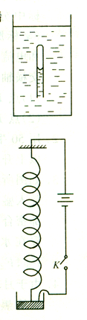
15、如图所示，一支金属弹簧悬挂起来伸长了，其下端恰好与水银槽中的水银面接触。现把弹簧连接在电路中，当开关闭合后，此时（ ）A、弹簧的长度将缩短，其下端将不再与水银面接触
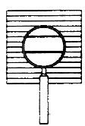B、弹簧的长度将更长，其下端将浸入水银面更深一些
C、弹簧先收缩后伸长并不停地上下振动 D、弹簧仍保持不动
（二）填空题（本题有7小题，每格3分，共48分）
1.首饰的纯度常用“K”来表示,24K是纯金，标号为18K的首饰中黄金的质量分数是 .
2.如图所示是放在作业本上的放大镜，它的放大倍数是___倍。
3.在天平的两个托盘上各放一个盛有等体积、等质量分数的稀硫酸的烧杯，调节天平使其平衡。然后在一个烧杯中加入a克铁粉，在另一个烧杯中加入b克镁粉，充分反应后，天平仍保持平衡。若已知每个烧杯中都含有m克纯硫酸，请用代数式表示下列各种情况下a与b的关系。
（1）当a＞56m/98,b＞24m/98时， ；（2）当a＜56m/98,b＜24m/98时， ；
4.以下三例都是有关日常生活中的“膨胀”现象的，请分别说出相应道理。(1)大米经过爆米机加工，体积陡然胀大好多倍，是很受小朋友欢迎的一种膨体食品，但大米处在爆米机内时几乎不膨胀。那么，米粒是怎样被扩大的呢？_______ ___________________________
(2)豆腐本来是光滑细嫩的，冰冻以后，它的模样为什么会变得象泡沫塑料呢？___ _______
(3)馒头发酵蒸熟后会变得膨大松软，原因是_________ ___________
5.家里烧鲫鱼时常常加入黄酒，以消除鱼的腥膻味，针对以上现象的解释，请提出符合逻辑的猜想______。
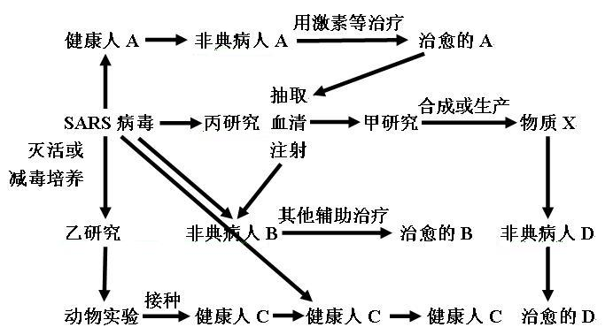
6. 后轮驱动的汽车在平直路面上向前加速行驶时，地面对后轮的摩擦力方向中是_____，对前轮的摩擦力方向是________。
7. SARS病毒能引起非典型肺炎。医生在治疗实践中发现非典型肺炎病人痊愈后，其血清可用于治疗其他“非典”病人。情况如图所示，图中甲、乙、丙等研究正在进行。
请回答：
（1）治愈的A的血清中因为含有 ，所以可以用于治疗“非典”病人B。甲研究中合成或生产的物质X是 。
（2）乙研究的目的主要是研究制造出 ，以给医生等许多健康的人群接种，保护传染病学上所称的 （填传染病流行的环节）。图中使健康人C获得抵抗“非典”能力的过程，属于免疫学应用中的 免疫（填“特异性”或“非特异性”）。
（3）医生进入SARS病人的病房时，必须穿上防护衣，这是因为病房内已被污染，这种污染主要是___________________（选填污染类型）。
型号 | 200GF | 额定频率 | 50Hz
转速 | 1500r/min | 额定电流 | 400A
额定功率 | 200Kw | 功率因素 | 0.8
电流 | 361A
（三）综合分析题（本题有8小题，共72分。）
1（12分）.由于降水偏少，以及火力发电用煤安排不足等原因，从去年下半年开始，全国大多省
份供电不足，频频跳闸停电，影响居民生活及工 农业生产。某校为了维持正常教学用电，自购了一台发电机，铭牌上的参数如右表。
通过一段时间的试运行，发现近一个月来发电机的实际平均输出功率约80KW，平均每发电10小时消耗一桶柴油(174千克)，已知柴油批发价格629元/桶，学校付给电力公司的电费是0.53元/度。试回答下列问题：
- 柴油发电机由柴油机和发电机两部分组合而成。工作时的能量转化是：柴油燃烧，____________能转变为热能，热能再转变为机械能，最后通过发电机转化为电能。
发电机的的工作原理是____________。A.电磁感应B.电流周围存在磁场 C.磁场对电流有作用力
- 近一个月来，台州市很多县（市、区）是隔天停电一次。正常供电时，学校电器设备消耗的总功率约为80KW；停电期间，学校每天自行发电15小时，则每停电一天，学校要多付出多少钱？(发电机成本及耗损不计。)


- 到夏天，全校50个教室，每个教室要增开“220V 100W”的电风扇5台；学生公寓、教师办公室要增开“220V 0.8Kw”的空调机40台；多媒体教室、会议室、计算机房要增开“220V 2.5 Kw”的空调机8台。若其它设备照常运行，试通过计算说明，现有的发电机能否满足需要(发电机的最大输出可达额定功率的80%，即160 Kw)。

2（10分）.一保洁工人，要清洗一高楼的外墙，他使用了如图所示的装置进行升降，已知工人的质量为60kg，保洁器材的质量为20kg，人对绳的拉力为300N，吊篮在拉力的作用下1min匀速上升了10m，求：
（1）此过程中的有用功；
（2）拉力F做功的功率；
（3）滑轮组的机械效率。

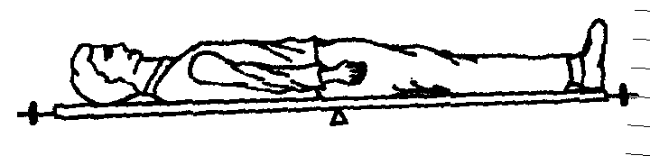
3（8分）.一个人在不同时期各部位的血液分配是不同的。如，进行剧烈运动时，流向骨骼肌的血液会明显增多；当吃饱饭休息时，流向肠胃的血液会比空腹时明显增多。回答问题：

`

（1）当进行剧烈的体育运动时，人体主要的产热部位是__________。产热原理主要是：由血液提供的_______与该部位内的有机物进行化学反应，使其中的_______能释放出来，一部分转化成热。此时伴随的生理现象是大量出汗，出汗的目的之一是通过汗液___散热，另外，通过出汗排出除_______以外的一些代谢终产物。
（2）如图所示，让某人平静地躺在平板式灵敏天平上，调节至水平平衡后，再让该人思考一些数学题，如两位数与两位数的乘法。稍过片刻，天平将失去平衡，即_______（填“左”或“右”）边开始下降，原因是________________________________。若此时仍采用调节平衡螺母的方法，使天平重新水平平衡，则左边的螺母应向_________调。
4．(7分)地球上的动物一般可以分为恒温动物和变温动物两种。恒温动物主要是通过新陈代谢作用来调节体温恒定的；变温动物则通过移动身体获得更多的阳光照射或较高的气(水) 温来提高身体的温度。恐龙到底是恒温动物还是变温动物，是科学家经常激烈争论的问题。
科学家甲提出下列论点支持恐龙是恒温动物：
论点一：今天北极圈内的中生代地层中，常发现土生土长的恐龙化石；
论点二：象恒温动物一样，少数恐龙化石也残留有能保温的羽毛结构；
论点三：象恒温的哺乳类动物一样，恐龙化石的骨骼中布满了管状空隙，这是血管的痕迹；
论点四：象恒温的哺乳类动物一样，恐龙化石群中具有较高的猎物／捕食者比值。
科学家乙提出下列论点支持恐龙是变温动物：
论点五：从恐龙化石的尺寸判断，一般说恐龙的体型都很庞大；
论点六：到了冬天，恐龙就会从严寒的区域迁往气候暖和的区域；
论点七：恐龙具有羽毛，其主要功能是遮住夏天强烈的阳光，而不是防止体温下降；
论点八：今天的许多爬行类动物，其骨骼也有丰富的血管，但一些小型鸟类和哺乳类动物骨骼血管较少。
论点九：今天的变温动物群体中的猎物／捕食者比值，与恒温动物是接近的。
(1)科学家乙提出的5个论点中，哪一项是不能与科学家甲所提山论点构成对应关系的? 。
(A)论点五 (B)论点六 (C)论点七 (D)论点八
(2)如果科学家乙认为生活在北极圈内的恐龙仍有机会晒到阳光，他的理由是 。
(A)恐龙随季节迁移
(B)恐龙有冬眠的习惯，所以冬季不需要阳光
(C)随地球板块移动，将恐龙带到低纬度
(D)北极圈内有很多北极熊，可供恐龙作为食物
(3)一般恒温动物群体中，保持着较高的猎物／捕食者比值。从能量消耗的角度分析， 这是为什么? 。
(4)在寒冷的北极，发现土生土长的恐龙化石。根据所学的知识，你如何才能解释这种现象呢? 。
5（8分）.已知，在标准状况下，32克O₂的体积是22.4升，O₂在空气中的体积分数为21%，每克葡萄糖[C₆H₁₂O₆]分解时产生的热量为17.15千焦。解答下列问题：（1）在静卧休息的情况下，某中等身材的男子一昼夜需要消耗约5858千焦的能量。若他由于某种疾病不能进食，只能靠输液维持，则一昼夜内至少需输入5％葡萄糖溶液( )
A．约13600ml B．约6800ml C．约3400ml D．约1700ml
(2) 将某健康成人平静状态下的呼出气体作分析，结果O₂的体积分数为16％，呼出气量为每分钟5.6升（已折算为标准状态下的值，不考虑水蒸气的影响）。则该人每分钟消耗有机物（只考虑葡萄糖，完全氧化分解）多少克？该人当时的消耗功率多大？

6（8分）．泡菜是我国北方人民广泛喜爱的一种菜肴，但在腌制过程中，由于一些硝酸盐还原菌的作用，会产生一定量的亚硝酸盐。某校自然科学课外研究小组为了了解泡菜在腌制过程中亚硝酸盐含量变化及其高峰期出现的时间，以及泡菜在加热煮熟状态下亚硝酸盐含量变化的情况进行了如下实验：
（1）选1、2、3号容量相同的泡菜坛，分别加入0.6kg的新鲜莲花菜；（2）再在坛中加满煮沸过的质量分数为10%的NaCl溶液；（3）封坛前分别测量各坛中液体未加热和煮沸后亚硝酸盐的含量；（4）用水封坛，放在15~20ºC环境中；（5）以后每隔4天测量一次，直至泡菜腌熟能够食用为止，周期约为15天。所得数据见表1和表2。
表1 泡菜腌制过程中亚硝酸盐含量的变化（未加热）
亚硝酸盐含量（mg/kg）  时间 | 1号坛 | 2号坛 | 3号坛
封坛前 | 0.15 | 0.15 | 0.15
第4天 | 0.6 | 0.2 | 0.8
第8天 | 0.2 | 0.1 | 0.6
第12天 | 0.1 | 0.05 | 0.2
第16天 | 0.1 | 0.05 | 0.2

表2 未加热和加热情况下亚硝酸盐含量的对比
亚硝酸盐含量（mg/kg）  时间 | 未加热 |  |  | 加热煮沸后
亚硝酸盐含量（mg/kg）  时间 | 1号坛 | 2号坛 | 3号坛 | 1号坛 | 2号坛 | 3号坛
封坛前 | 0.15 | 0.15 | 0.15 | 0.15 | 0.15 | 0.15
第4天 | 0.6 | 0.2 | 0.8 | 0.6 | 0.2 | 0.8
第8天 | 0.2 | 0.1 | 0.6 | 0.2 | 0.1 | 0.6
第12天 | 0.1 | 0.05 | 0.2 | 0.1 | 0.05 | 0.2
第16天 | 0.1 | 0.05 | 0.2 | 0.1 | 0.05 | 0.2
请根据上述情况，回答下列问题：
（1）在该项研究中，要取同样处置的3只坛的目的是什么？
（2）请根据表1中的数据，以时间为横坐标、亚硝酸盐含量为纵坐标，绘制3只坛内亚硝酸盐含量随时间变化的趋势图。
（3）根据曲线及表1、表2中的数据，你可以推理出什么结论？
（4）该项研究的设计存在着一个较明显的缺陷，你认为是什么？
7（10分）．请阅读下列短文：
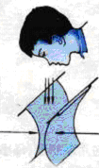
小明老师在课外阅读时看到这样一个物理规律：运动液体的流动速度（简称流速）越小，液体压强越大；流速越大，压强越小。就这个物理原理，他马上产生了这样的联想：气体的压强特点和液体特点有许多共同之处，那么气体的压强的大小和气体流速的大小有什么关系呢？
他首先做出了大胆猜想，先找出所有的可能：流速越大，气压越大；流速越大，气压越小；流速大小不影响气压的大小。为了验证哪一
种猜想正确，他做了以下实验：
两手各持一张相同纸片，往两张纸的中间吹气，从而加大两纸间的空气流动速度，实验现象如图所示，两张分开的纸靠拢在一起。
请同你根据上述短文，回答以下问题：
①通过实验小明可得到什么结论？
②你认为这个结论可以有哪些应用？请说出2个。
③通过刚才小明和你对气压和流速关系的学习，想一想这个学习过程大致怎样的程序步骤？请写出来。

8（9分）．下面是HG2003型家用蒸汽电熨斗示意图和名牌.使用时水箱中的水滴入被加热的底板气室迅速汽化产生向下的蒸汽.
额定电压 | 220V | 功能 | 汽烫、平烫
额定频率 | 50Hz | 蒸汽方式 | 滴下式
额定功率 | 1000W | 质量 | 1.3㎏
底板面积 | 160㎝² | 放置方式 | 自立式
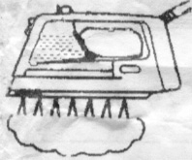

（1）某师傅在用熨斗干烫衣服时，用了19N向下的力压熨斗，在此过程中，衣服受到的压强是多少？
（2）用熨斗汽烫时先预热，使金属底板的温度从20℃升到220℃，温控开关自动断开.已知底板的质量为1㎏，铁的比热为0.44×10³J/（㎏·℃）.问蒸汽电熨斗预热时底板吸收多少热量？
（3）汽烫时，水滴入汽室，由于水升温汽化带走热量.当底板温度降到190℃时，温控开关自动闭合，当加热到220℃时又断开，如此反复.若蒸汽电熨斗大体按下图所示程序工作，10min烫一件衣服共消耗多少电能？
加热15s
停5s
加热15s
停5s

台州市2005年初三自然科学五校联考竞赛试卷(答案)

（一）选择题（每个4分共60分）
1、C 2、B 3、D 4、C 5、B 6、A 7、D 8、 C
9、B 10、B 11、C 12、A 13、B 14、B 15、 C
（二）填空题(每格3分，共48分)
1、75%
2、3
3、（1） a = b （2） 54a/56 = 22b/24
4、 (1)_米粒中高温高压的水到外面降压后，沸点下降，迅速暴沸。
(2)水变成冰密度变小，体积增大。
(3)_发酵产生的二氧化碳受热膨胀。
5、“膻腥”物质能溶解于酒精，然后随酒精挥发。
6、水平向前 水平向后
7、（1）抵抗SARS病毒的抗体 抵抗SARS病毒的抗体
（2）SARS病毒疫苗 易感人群 特异性
（3）空气污染（或大气污染）
（三）综合分析题（共72分）
1、（共12分）
(1)化学能 、 A （每空2分）
(2)W=Pt=80KW×15h=1200KWh（1分）
电费=1200 KWh×0.53元/ KWh=636元（1分）
油费=629元×1.5=943.5元（1分）
多付出943.5元-636元=307元（1分）
(3)ΔP=0.5KW×50+0.8KW×40+2.5KW×8=77KW（2分）
77KW+80KW<160 KW，所以能满足需求。（2分）
2、（共10分）
⑴W＝（m₁+m₂）gh=（60+20）kg×10kg/N×10m=8000J (3分)
⑵W_{总}＝FS＝F·3h＝300N×30m=9000J （2分）
P＝W_{总}／t＝9000J／60s＝150W （2分）
⑶η=w/w_{总}=8000J/9000J=88.9 % (3分)
3、（共8分，每格1分）
（1）骨骼肌 O₂ 化学能 蒸发 CO₂和尿素
（2）左 大脑思考时留经的血液会增多 右
4、(7分) (1) A (1分)；(2) A (1分)；(3)恒温动物需要通过新陈代谢在低温环境中维持体温恒定，因此，需要消耗大量的能量，也就需要较多的食物。(2分)；(4)A恐龙是迁徙动物，冬季会迁移到温暖的地方；B恐龙是，恒温动物，并不惧怕严寒；C部分恐龙已经进化成恒温动物，能在北极圈内生活：D恐龙时代，地球的温度可能比今天高，北极圈内没有象今天这样寒冷。(答A或B，得2分；答C或D或其他合理的答案，得3分)
5、 （共8分）
（1）B （3分）

（2）该人每分钟消耗的有机物为
C₆H₁₂O₆ + 6O₂ CO₂ + H₂O （1分）
酶
180 192
克
180∶192=∶克， （1分）
=0.375克 （1分）
功率 =107.2瓦 （2分）

6、（共8分）
时间/天
0
4
8
12
16
mg/kg
0.2
0.4
0.6
0.8
1号坛
2号坛
3号坛
（1）减少误差，使结论更可靠（1分）
(2)可绘成一幅图，也可分画3张图 （3分，每坛的趋势正确分别给1分）
（3）①不同时期泡菜坛中亚硝酸盐的含量不同；②在腌制后的第4天，亚硝酸盐的含量达到峰值；③在腌制的第12天，亚硝酸盐达到最低值并基本保持不变；④泡菜在加热煮熟后，亚硝酸盐含量不变。（2分，答出2项给1分，不设0.5分）
（4）该项研究的设计存在着一个较明显的缺陷是：没有设立对照，即需1个与前3个坛同样大小的泡菜坛，在其内加满煮沸过的质量分数为10%的NaCl溶液（1分）；并用水封，也应与上述实验组同时进行检测。（1分）
7、（共10分 ）
①通过实验小明可得到：流速越大，压强越小的结论。（3分）
②打乒乓球时的上（下）旋球；流线型小汽车；排气风扇等。（写对一个给2分，二个给4分）
③提出问题；猜想；设计实验；取得实验证据；讨论评价。（3分）
8、（共9分）
①$p=\frac{F}{S}=\frac{\text{19}N+1\text{.}3×9\text{.}8N}{\text{160}×{\text{10}}^{−4}m^{2}}=\text{1984}p_{a}$ （ 3分）
②$Q_{铁}=\text{Cm}Δt=0\text{.}\text{44}×{\text{10}}^{3}×1×\left(\text{220}−\text{20}\right)J=8\text{.}8×{\text{10}}^{4}J$ （3分）
③$N=\frac{\text{600}s}{\text{15}s+5s}=\text{30}$次； （1分）
$w=\text{pt}=\text{1000}w×\text{30}×\text{15}s=4\text{.}5×{\text{10}}^{5}J$ （2分）

